En esta pauta encontrarás preguntas orientadoras para tu reflexión. Las primeras te ayudarán a recordar las principales competencias aprendidas a lo largo de tu carrera. Las siguientes preguntas, buscan ayudarte a definir tu proyecto APT a partir de tus fortalezas, oportunidades de mejora e intereses profesionales.

Se sugiere que tengan como material de apoyo las evidencias recolectadas a lo largo de todo el proceso de portafolio, y que revises en el anexo de la guía del estudiante tu malla curricular, y las competencias y unidades de competencia por asignatura.

Puedes responder en cada una de las secciones por pregunta en esta guía y, posteriormente, cargarla en la sección de reflexión de la Fase 1, para retroalimentación de tu docente.

1. Revisa la malla de tu carrera, piensa en las asignaturas o certificados de competencias que has cursado hasta ahora. Responde:
¿Cuáles son las asignaturas o certificados que más te gustaron y/o se relacionan con tus intereses profesionales? ¿Qué es lo que más te gustó de cada uno?

Las asignaturas que más me gustaron fueron las relacionadas con bases de datos, programación y análisis de datos. En bases de datos me gustó aprender a realizar consultas SQL, trabajar con procedimientos almacenados y comprender cómo se organiza y administra la información. También me interesaron las asignaturas relacionadas con análisis de datos y tecnologías cloud, ya que pude trabajar con herramientas como BigQuery y desarrollar proyectos utilizando grandes volúmenes de información.

A partir de las certificaciones que obtienes a lo largo de la carrera ¿Existe valor en la o las certificaciones obtenidas? ¿Por qué?

Sí, considero que las certificaciones obtenidas durante la carrera tienen valor, ya que permiten demostrar las competencias y conocimientos adquiridos en distintas áreas de la informática. Además, complementan el título profesional y pueden servir como respaldo al momento de buscar una práctica o trabajo, especialmente cuando todavía no se cuenta con mucha experiencia laboral.

2. Revisa las competencias y unidades de competencias correspondientes a cada asignatura de la malla de tu carrera. Marca en verde las competencias o unidades de competencia que consideras son tus fortalezas y en rojo las que requieren ser fortalecidas. A partir de este ejercicio responde:
- ¿Cuáles consideras que tienes más desarrolladas y te sientes más seguro aplicando? ¿En cuáles te sientes más débil y requieren ser fortalecidas?

Considero que mis principales fortalezas están en bases de datos y análisis de datos, especialmente en SQL, modelamiento y manejo de información. Me siento más seguro en asignaturas como Consultas de Bases de Datos, Programación de Base de Datos y Big Data. Por otro lado, necesito fortalecer áreas como Machine Learning, Seguridad, Arquitectura e Integración de Plataformas.

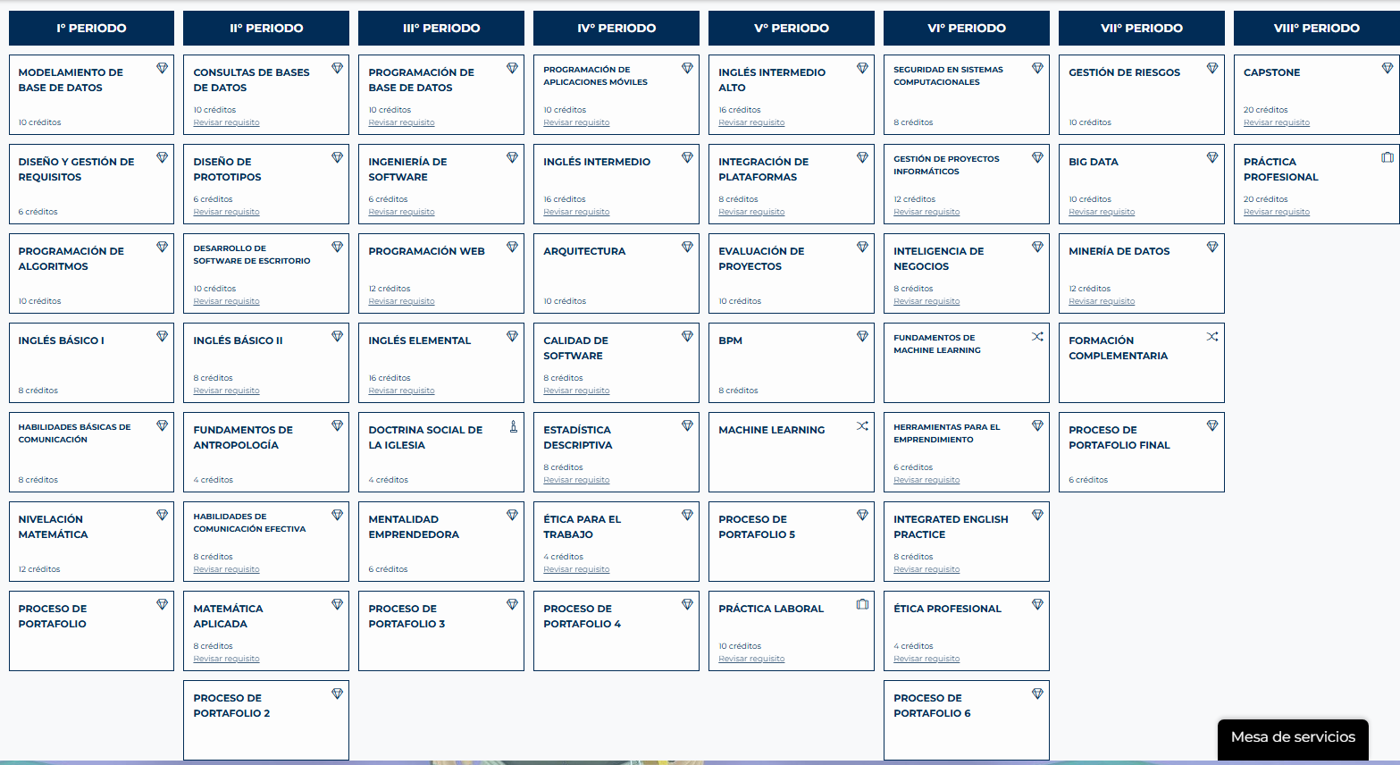

3. A partir de las respuestas anteriores y el perfil de egreso de tu carrera (competencias), responde las siguientes preguntas:
- ¿Cuáles son tus principales intereses profesionales? ¿Hay alguna área de desempeño que te interese más?

Mis principales intereses profesionales están relacionados con bases de datos, análisis de datos e integración de información. Me interesa especialmente el área de datos y poder seguir desarrollándome en este ámbito.

- ¿Cuáles son las principales competencias que se relacionan con tus intereses profesionales? ¿Hay alguna de ellas que sientas que requieres especialmente fortalecer?

Las principales competencias relacionadas con mis intereses son el manejo de bases de datos, SQL, análisis de información e integración de datos. Considero que debo fortalecer especialmente mis conocimientos en integración de plataformas, ETL y herramientas que aún no he utilizado mucho.

- ¿Cómo te gustaría que fuera tu escenario laboral en 5 años más? ¿Qué te gustaría estar haciendo?

En cinco años me gustaría estar trabajando en el área de datos, con mayor experiencia y participando en proyectos de bases de datos, integración y análisis de información. También me gustaría seguir aprendiendo nuevas tecnologías y asumir mayores responsabilidades.

4. Finalmente, piensa en el proyecto que desarrollarás en APT y responde a las siguientes preguntas:
- Los Proyectos APT que ya habías diseñado como plan de trabajo en el curso anterior, ¿se relacionan con tus proyecciones profesionales actuales? ¿cuál se relaciona más? ¿Requiere ajuste?

El proyecto APT que estoy desarrollando, BioEqui, sí se relaciona con mis proyecciones profesionales, ya que implica trabajar con bases de datos, integración de información y análisis de datos provenientes de distintas fuentes. Además, me permite fortalecer competencias que se relacionan con el área de datos, que es donde me gustaría desarrollarme profesionalmente. Considero que el proyecto sigue siendo adecuado y no requiere grandes ajustes.

- Si no hay ninguna que se relacione suficiente:
- ¿Qué área(s) de desempeño y competencias debería abordar este Proyecto APT?
- ¿Qué tipo de proyecto podría ayudarte más en tu desarrollo profesional?
- ¿En qué contexto se debería situar este Proyecto APT?

